1. Quais dos seguintes blocos PL/SQL são executados com sucesso?
2. BEGIN

END;

1. DECLARE

v_amount INTEGER(10);

END;

1. DECLARE

BEGIN

END;

1. DECLARE

v_amount INTEGER(10);

BEGIN

DBMS_OUTPUT.PUT_LINE(amount);

END;

1. Indique quais nomes de variáveis são válidos:
2. today
3. last_name
4. today’s_date
5. Number_of_days_in_February_this_year
6. Isleap$year
7. #number
8. NUMBER#
9. number1to7
10. Indique quais declarações e inicialização de variáveis são válidas:
11. number_of_copies PLS_INTEGER;
12. PRINTER_NAME constante VARCHAR2(10);
13. deliver_to VARCHAR2(10):=Johnson;
14. by_when DATE:= CURRENT_DATE+1;
15. Crie e execute um bloco anônimo simples que exiba a saída “Hello World”.

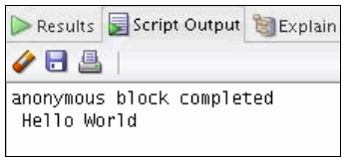

1. Altere o programa anterior da seguinte forma:
   1. Declare as seguintes variáveis:
      1. v_today do tipo DATE. Inicialize today com SYSDATE.
      2. v_tomorrow do tipo today. Use o atributo %TYPE para declarar essa variável.
   2. Na seção executável:
      1. Inicialize a variável v_tomorrow com uma expressão que calcula a data de amanhã (adicione um ao valor em today).
      2. Imprima o valor de v_today e tomorrow após imprimir “Hello World”.

